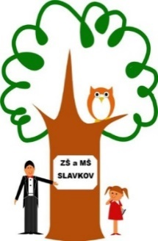
Žadatel:
Jméno, příjmení

____________________________________________________

Místo trvalého pobytu

_______________________________________________

Žádost

Základní škole a Mateřské škole Slavkov, okres Opava, příspěvková organizace
Slezská 316, 747 57 Slavkov
Podle ustanovení § 37 zákona č. 561/2004 Sb., o předškolním, základním, středním, vyšším odborném a jiném vzdělávání (školský zákon) žádám o odklad povinné školní docházky

jméno dítěte _______________________________ datum narození___________________

Zákonní zástupci dítěte (žáka) se dohodli, že záležitosti spojené s přijetím k základnímu vzdělávání (přestupu do jiné základní školy, s odkladem školní docházky aj.) bude vyřizovat zákonný zástupce (jméno a příjmení):

V ______________ dne _________________

podpis zákonného zástupce

Přílohy:
- doporučující posouzení příslušného školského poradenského zařízení a odborného lékaře nebo klinického psychologa
……………………………………………………………………………………………….......
(údaje školy)

Podací razítko

Základní škola a Mateřská škola Slavkov
Datum doručení 2024
Číslo jednací /2024
Počet listů
Počet listů příloh

